COMUNICATO STAMPA

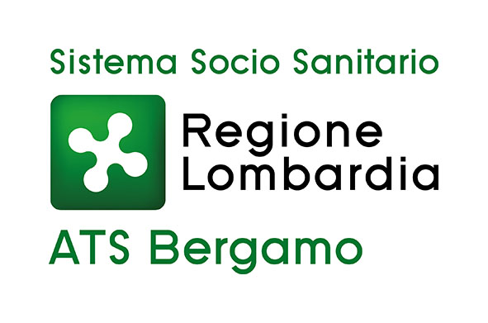

Coronavirus: filo diretto e quotidiano tra l’Agenzia di Tutela della Salute e i Sindaci

Bergamo, 3 marzo 2020 – C’è un filo diretto, allacciato già dieci giorni fa, in raccordo con il Consiglio di Rappresentanza dei Sindaci, prima che il problema Coronavirus investisse il territorio, che tiene in contatto costante l’Agenzia di Tutela della Salute e i 243 sindaci della provincia di Bergamo in tema di Covid-19.

“Venerdì 21 febbraio abbiamo impostato un gruppo broadcast whatsapp per poter comunicare direttamente con i 243 sindaci – spiega Massimo Giupponi, direttore generale di ATS – Forti dell’esperienza con la meningite nel Basso Sebino di dicembre 2019/gennaio 2020 abbiamo subito avviato questa modalità di raccordo con tutti i Sindaci perché loro sono, per la cittadinanza, un imprescindibile punto di riferimento e mantenerli costantemente aggiornati è di fondamentale importanza, per aiutarli con i rispettivi cittadini in un momento così delicato”.

A seguire ATS ha attivato un numero di cellulare, un indirizzo di posta elettronica e un collegamento skype dedicati ai sindaci. Oltre a ciò l’Agenzia di Tutela della Salute ha previsto un gruppo di intervento rapido con personale dedicato che agisce sulle urgenze segnalate dai Comuni con un riferimento medico dedicato.

Sulla base di queste dotazioni tecnologiche è stata avviata una procedura di comunicazione quotidiana, come spiega la Presidente del Consiglio di Rappresentanza dei Sindaci, Marcella Messina: “I Sindaci vengono informati quotidianamente e personalmente dall’Ufficio Sindaci di ATS in merito al numero di persone positive residenti nel loro Comune; inoltre a tutti loro viene inviato, almeno tre volte al giorno, tramite il gruppo broadcast, un aggiornamento sull’evoluzione della situazione.”

In linea con le disposizioni di Regione Lombardia e della Protezione civile è utile ricordare che ai Sindaci non vengono comunicati i nominativi delle persone positive e dei contatti messi sotto sorveglianza.

CONTATTI STAMPA

Ufficio stampa ATS Bergamo

Laura Melesi: +39 334 6661086 laura.melesi@ats-bg.it

